Materials Studio/VESTA教程

v1.4

# 前言

Materials Studio、VESTA是优秀的晶体建模软件，文档基于Win7-64位、MS v8.0、VESTA 3.3.8。

更新：<https://www.misaraty.com/2019-04-16_materials-studio-vesta/>。

misaraty

misaraty@163.com

2016.10.25

# 目录

前言 1

目录 2

Materials Studio 3

功能简介 3

创建晶胞 5

苯甲酰胺分子 5

尿素晶体 9

调整显示晶胞数量 9

α石英晶体 11

不同晶胞结构对比 11

聚甲基丙烯酸甲酯 15

超晶胞 16

界面 17

界面加真空层 18

VESTA 19

下载 19

创建晶胞 19

导出600dpi tif 21

截取晶面 22

调整晶胞边界 22

查看unit cell中atoms nums 22

创建supercell 23

设置真空层 23

导出POSCAR 24

参考 25

# Materials Studio

## 功能简介

新建工程，

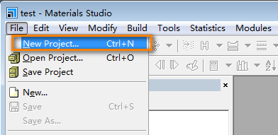

新建晶体文件，

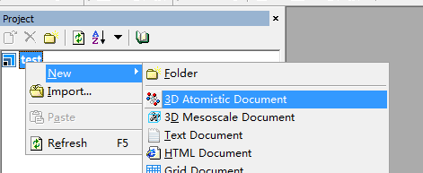

输入软件中固有结构，

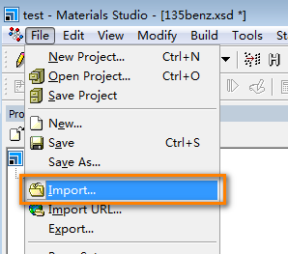

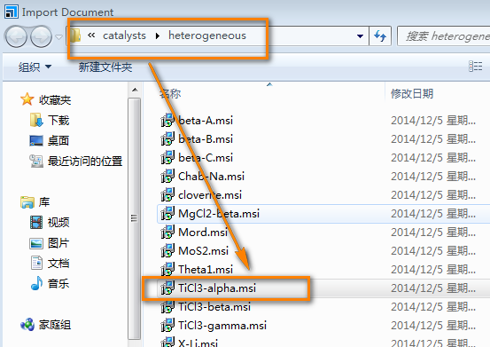

调整显示方式，

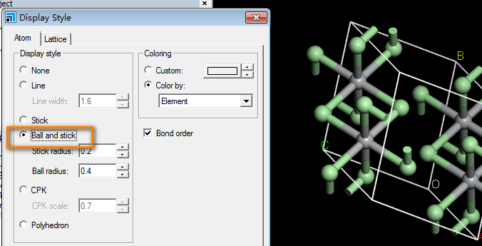

调整晶界，

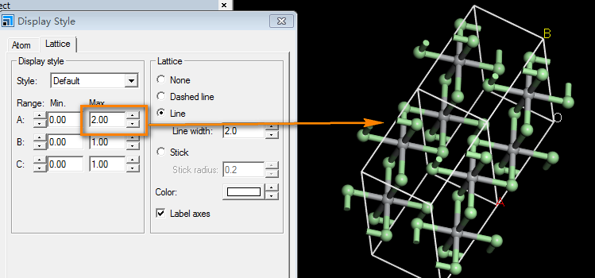

快捷键，

鼠标左键：选择；鼠标右键：旋转；滚轮固定：拖动；滚轮滚动：缩放；ctrl+z撤销。

替换原子，

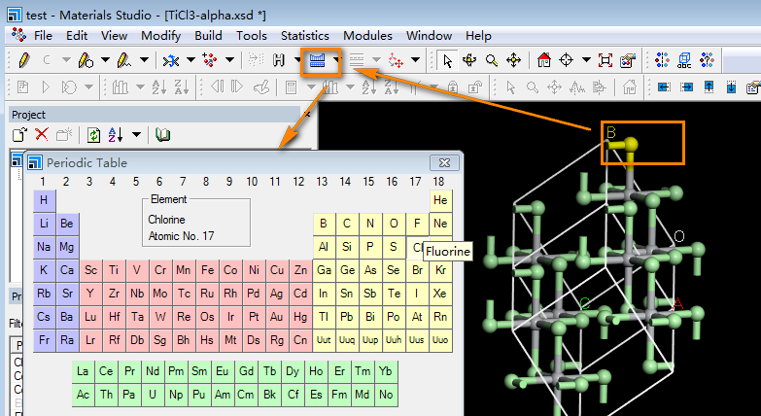

## 创建晶胞

### 苯甲酰胺分子

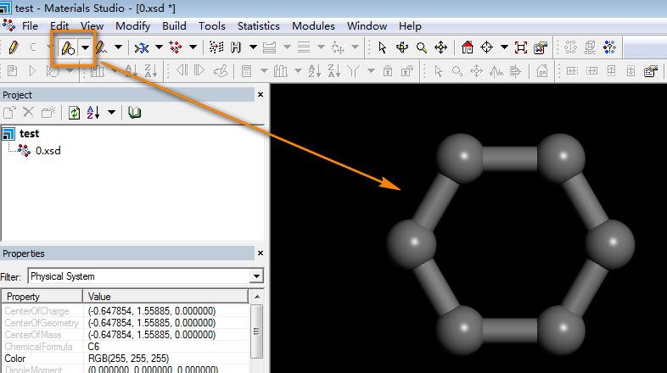

在数字键中键入数字改变环的大小。

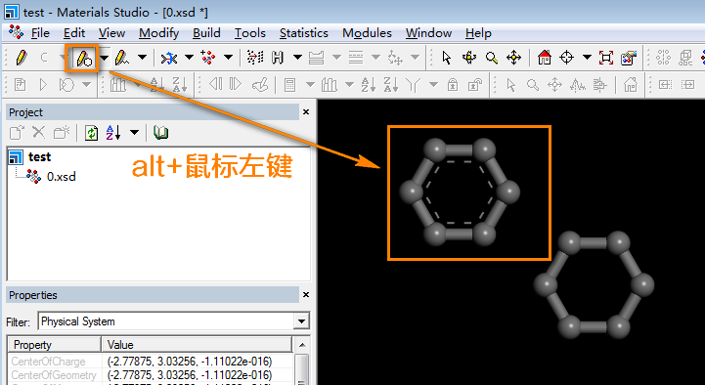

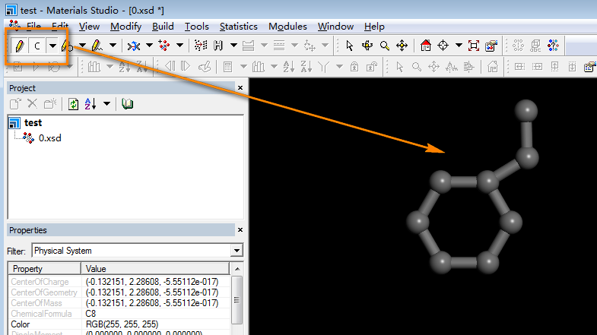

按esc取消创键。

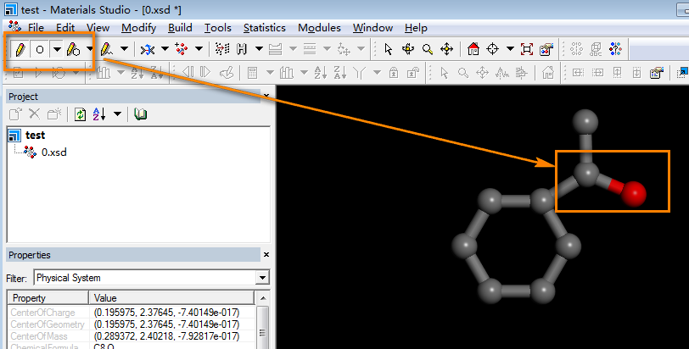

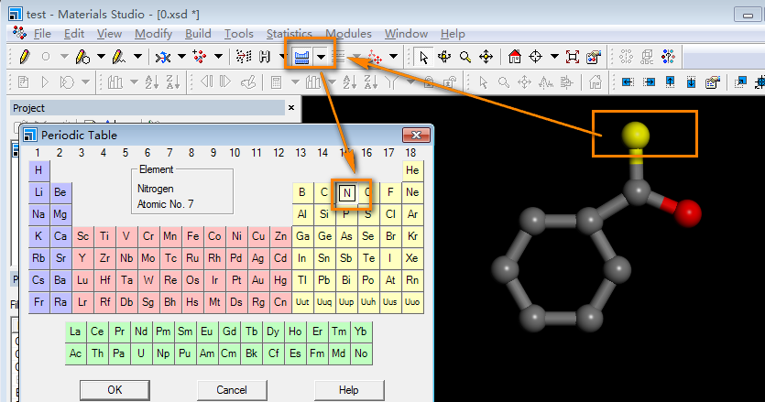

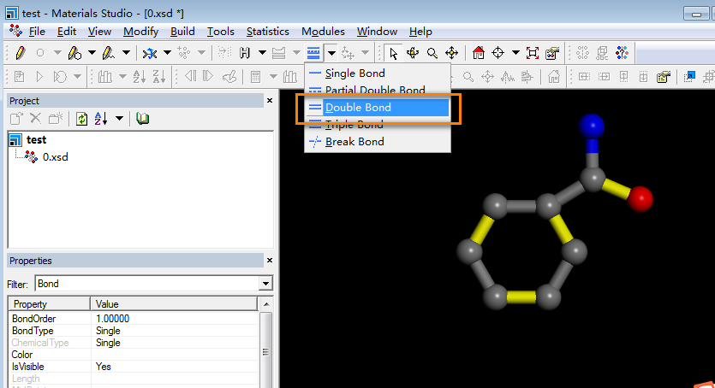

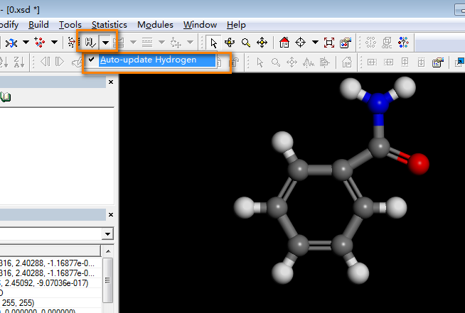

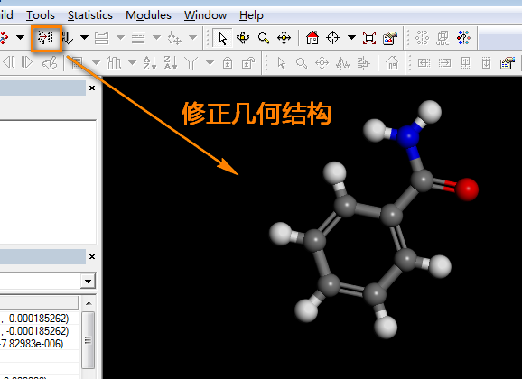

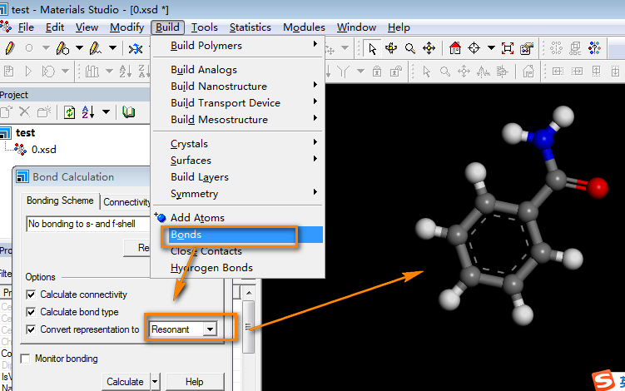

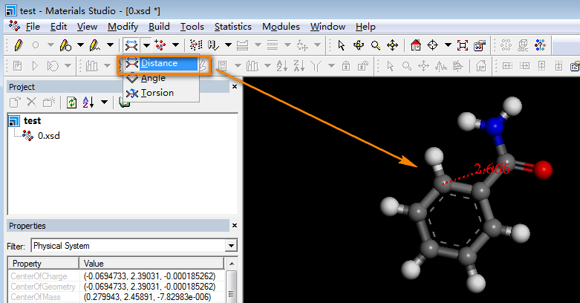

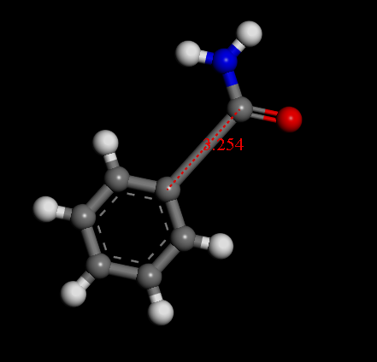

分子外，鼠标左键，向上拖动，则C-O伸长。

### 尿素晶体

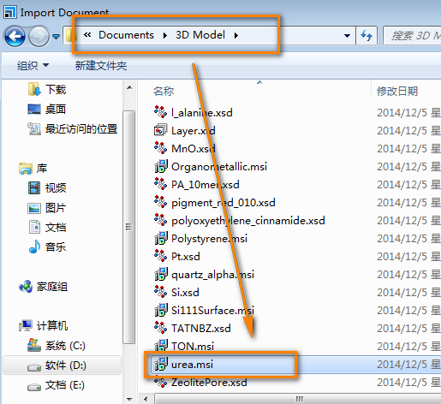

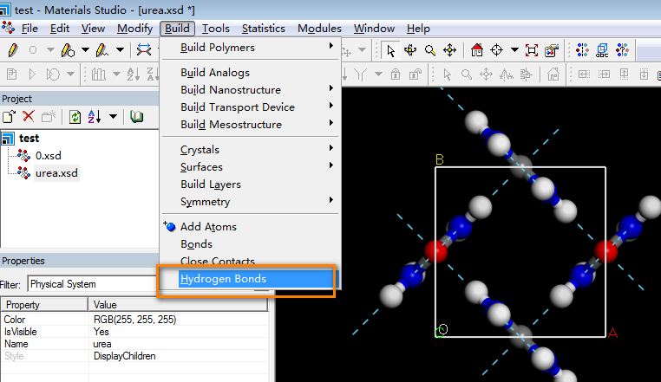

#### 调整显示晶胞数量

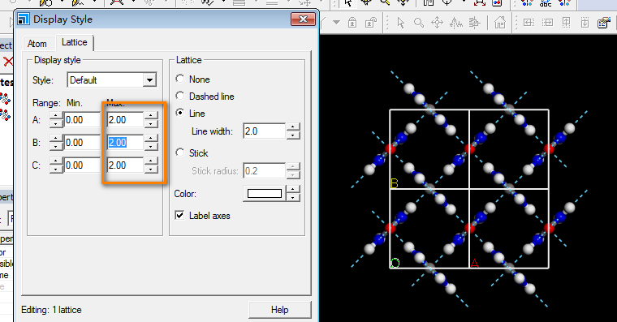

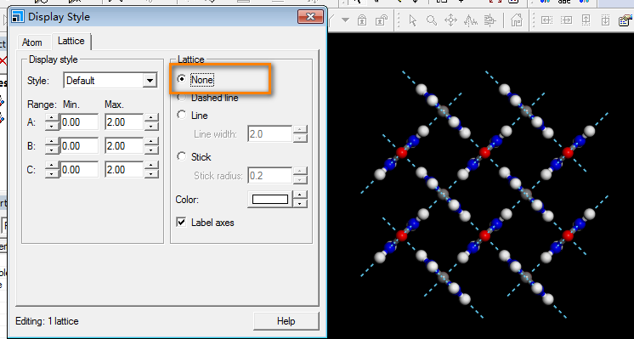

### α石英晶体

#### 不同晶胞结构对比

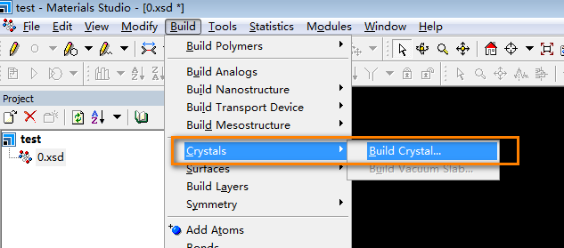

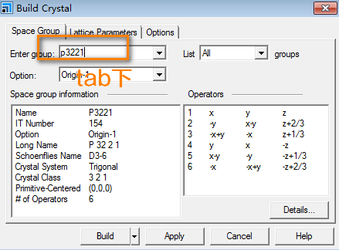

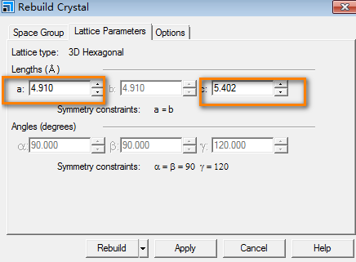

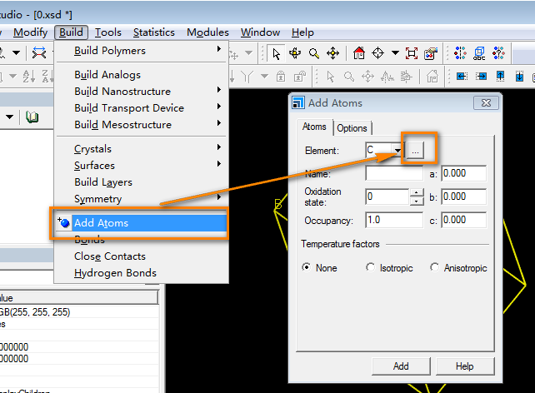

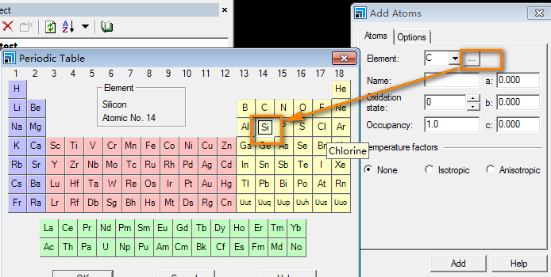

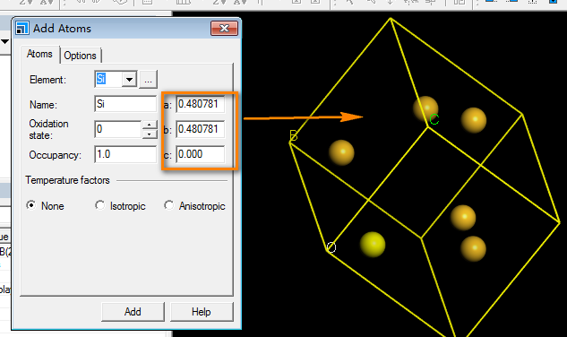

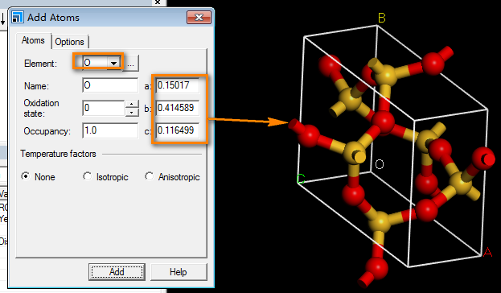

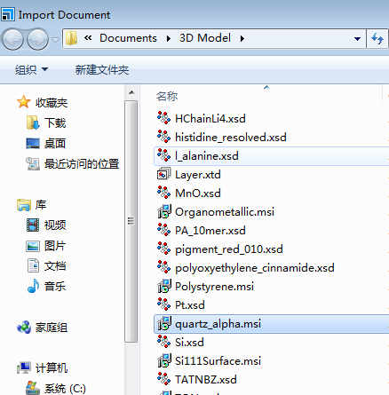

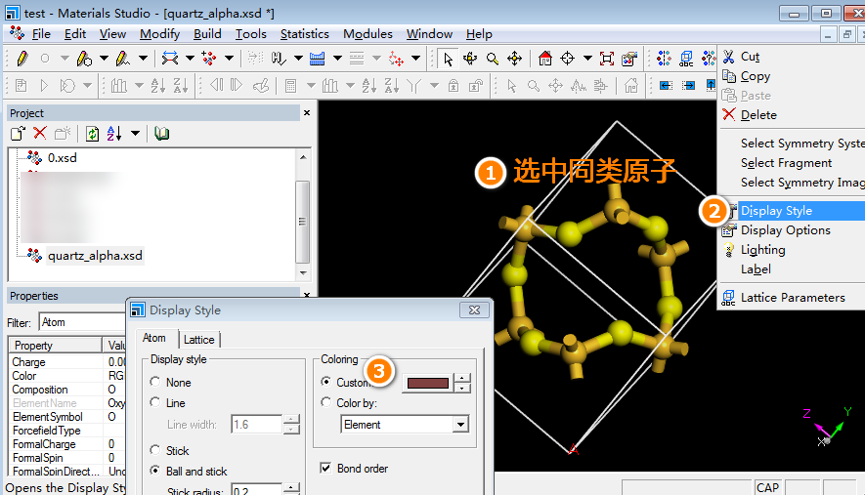

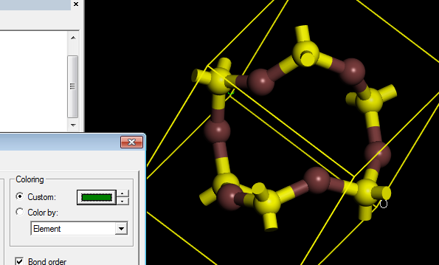

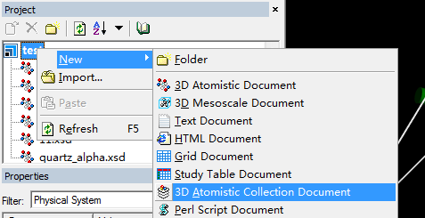

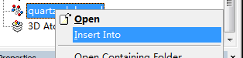

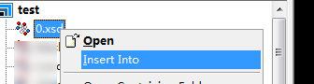

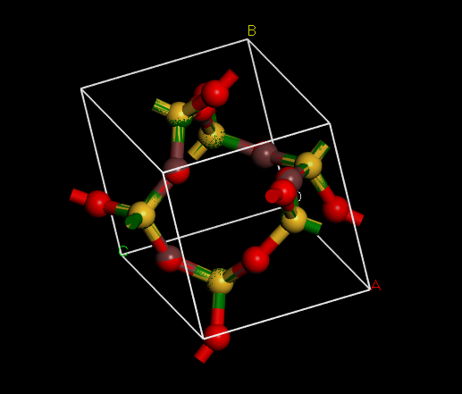

### 聚甲基丙烯酸甲酯

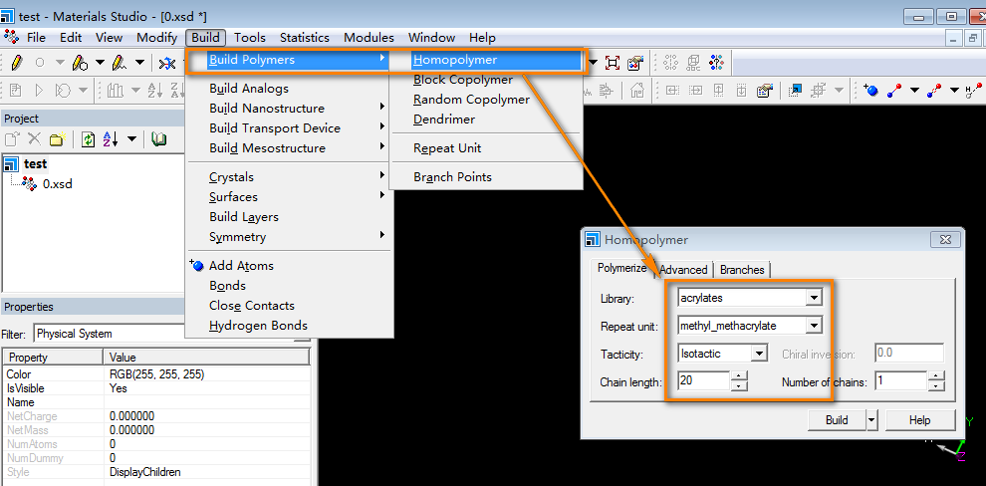

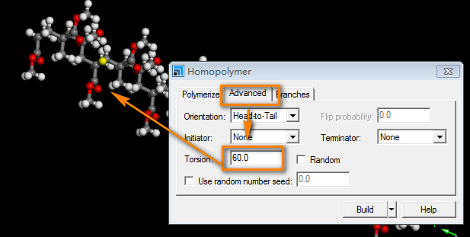

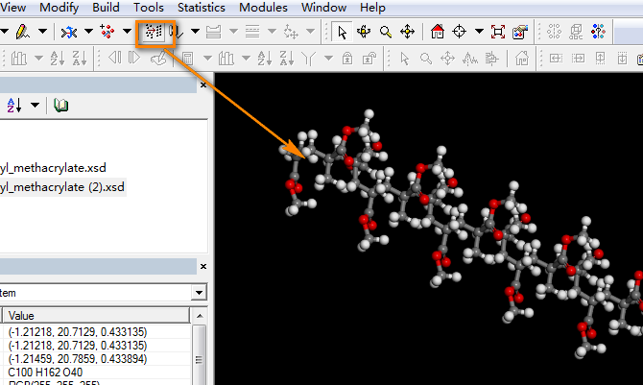

## 超晶胞

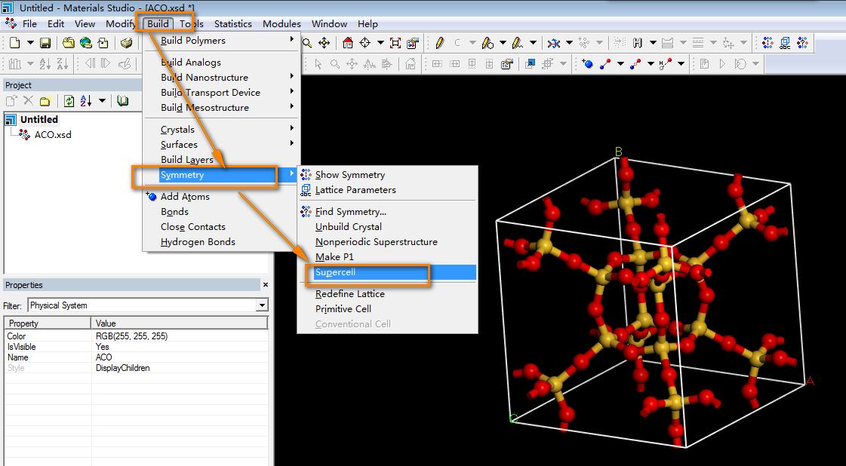

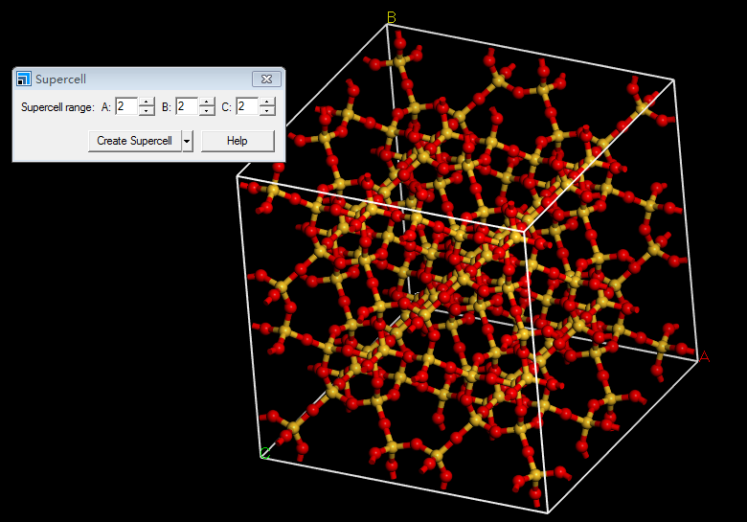

## 界面

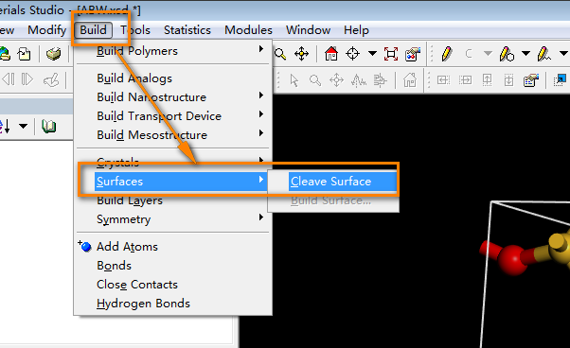

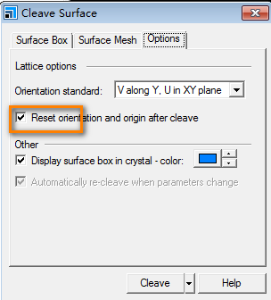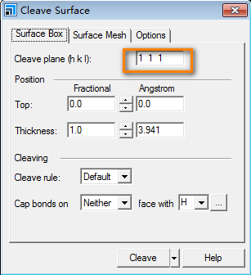

## 界面加真空层

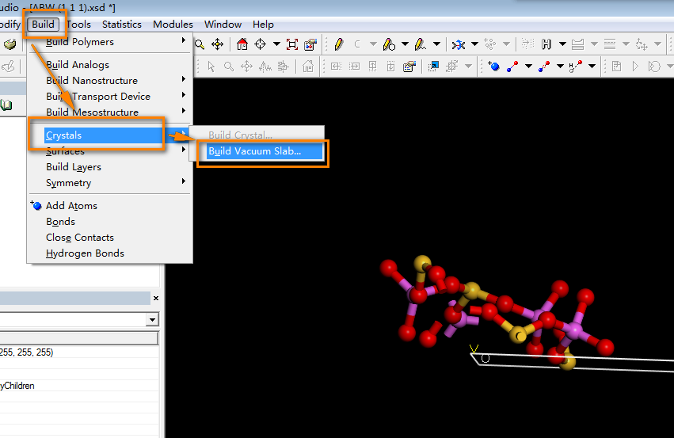

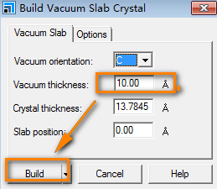

# VESTA

## 下载

VESTA 3.3.8[下载](http://jp-minerals.org/vesta/en/download.html)。

Win7-64位，直接解压打开即可，绿色免安装。

## 创建晶胞

si.cif[下载](http://rruff.geo.arizona.edu/AMS/minerals/Silicon)，

*Wyckoff R W G*

*Crystal Structures 1 (1963) 7-83*

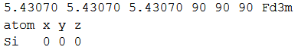

在<http://www.cryst.ehu.es/cgi-bin/cryst/programs/nph-table>，查找空间群序号，227。

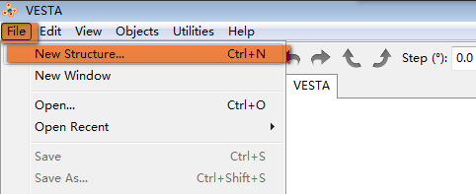

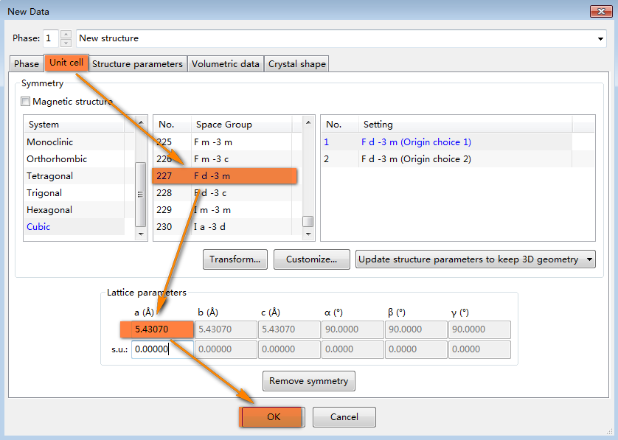

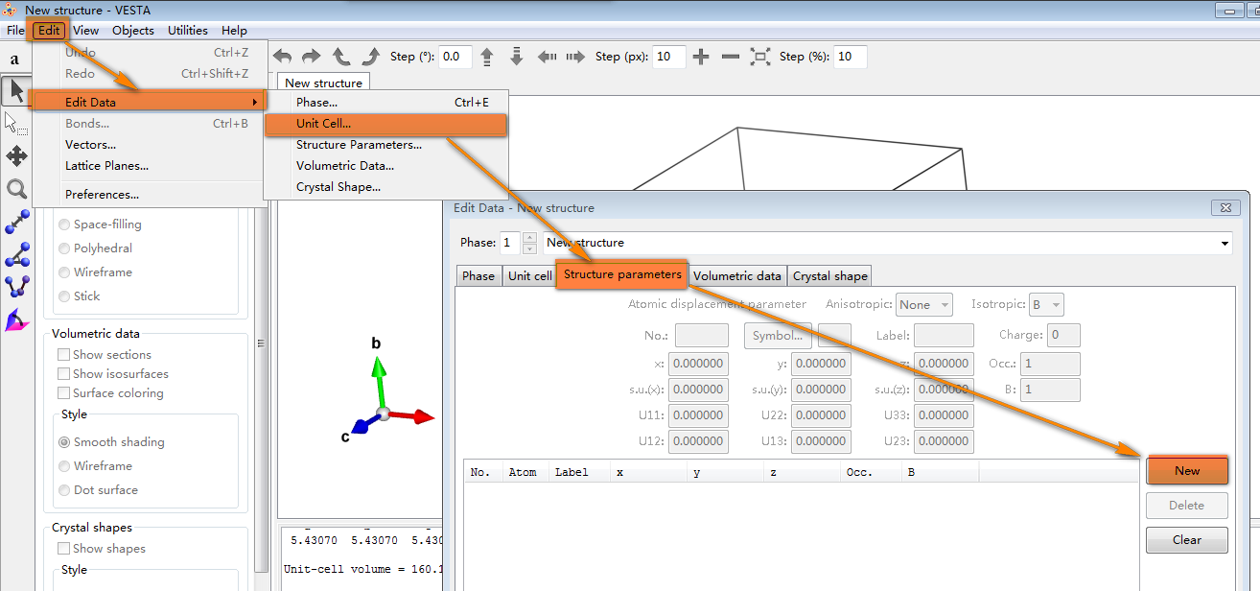

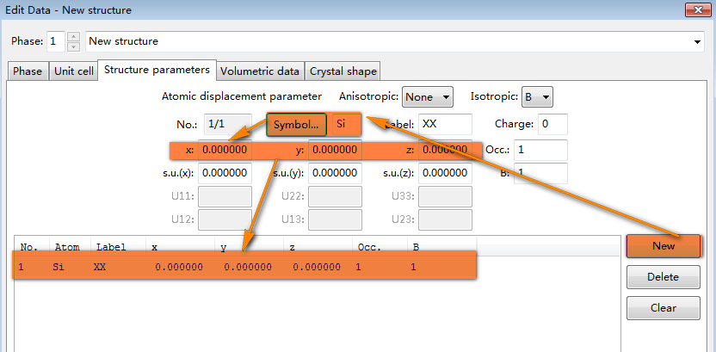

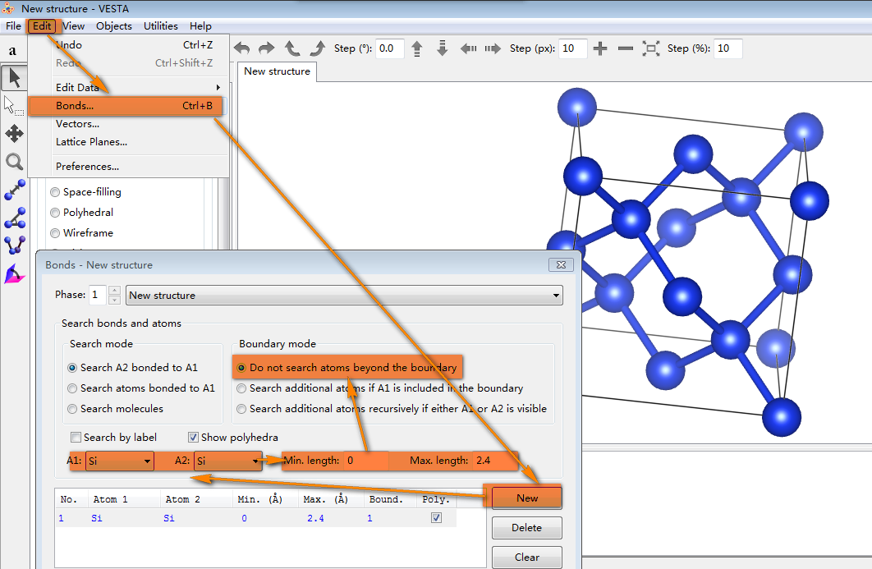

## 导出600dpi tif

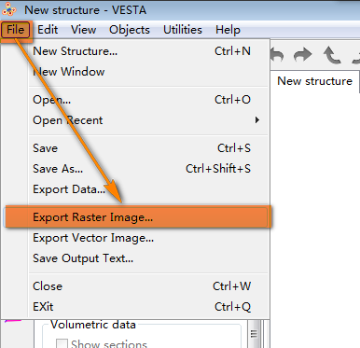

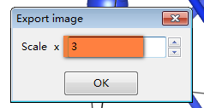

打开Adobe Photoshop CS6，

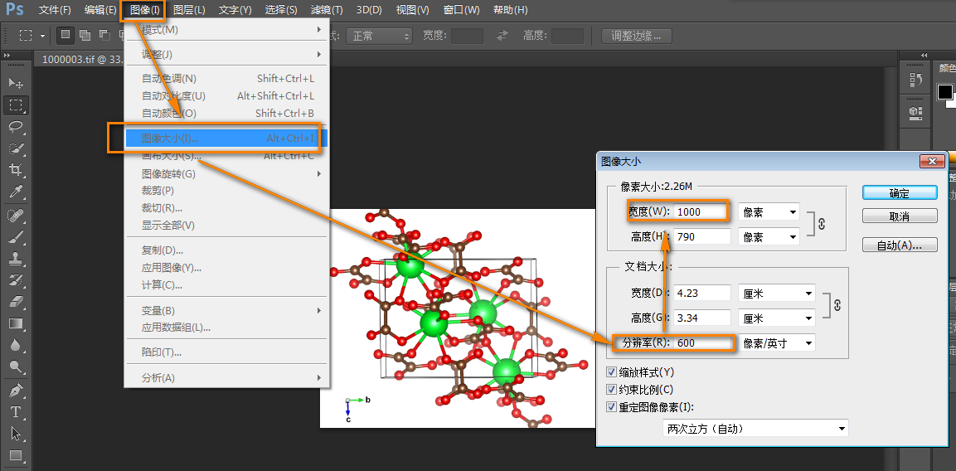

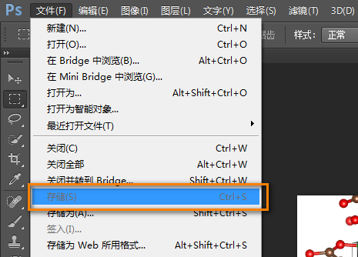

## 截取晶面

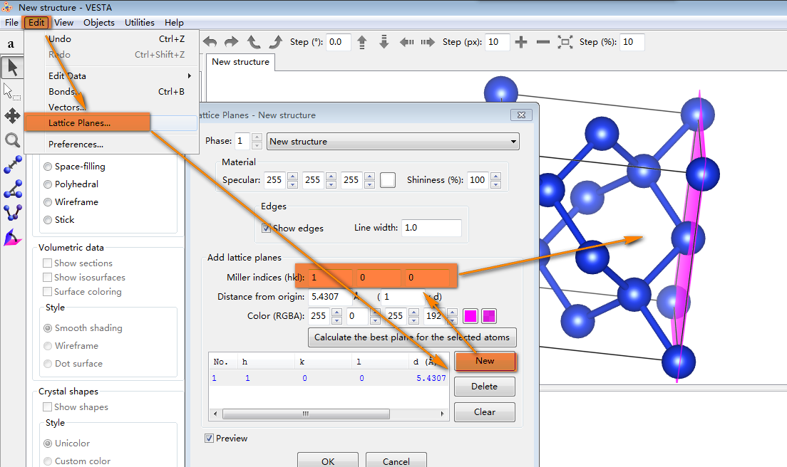

## 调整晶胞边界

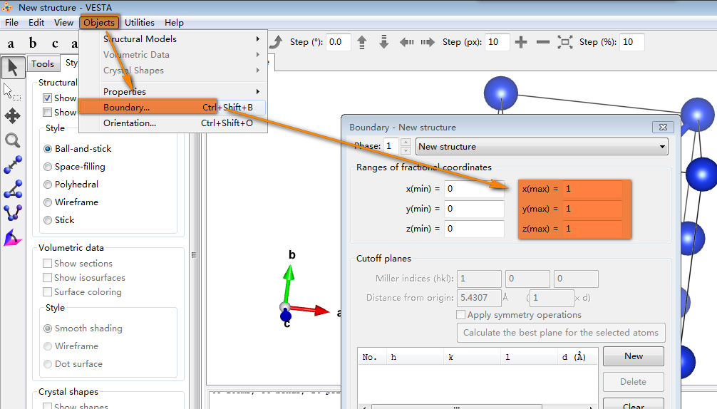

## 查看unit cell中atoms nums

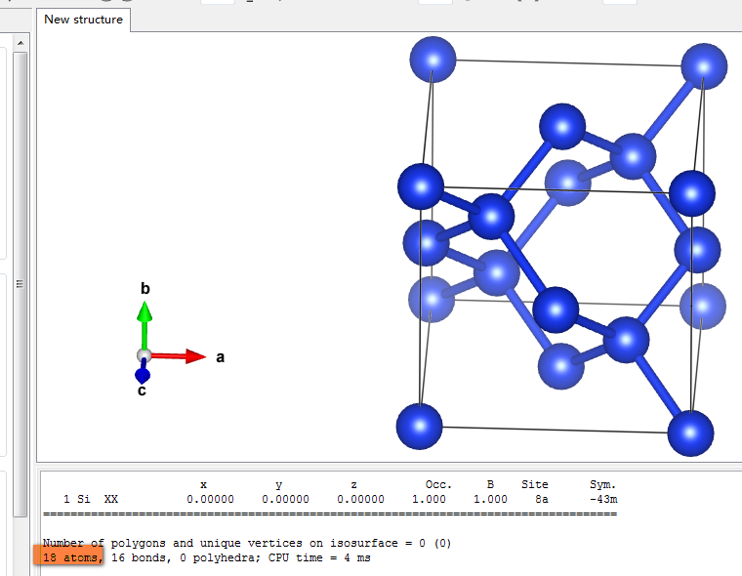

## 创建supercell

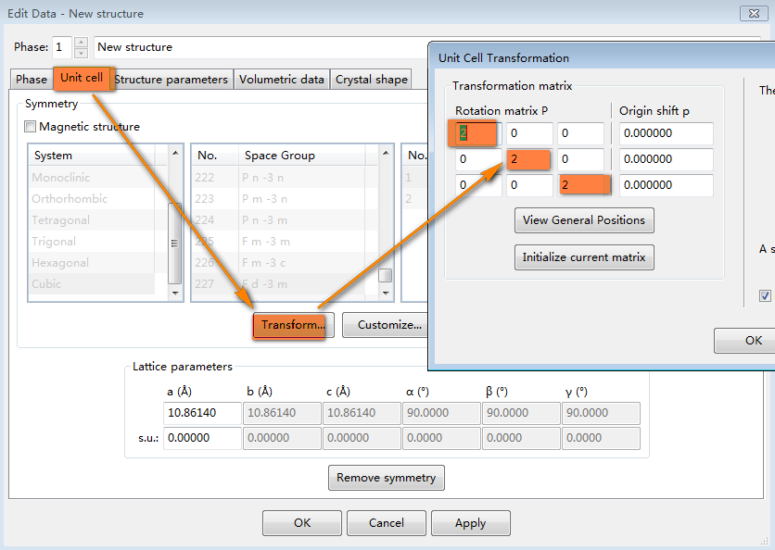

## 设置真空层

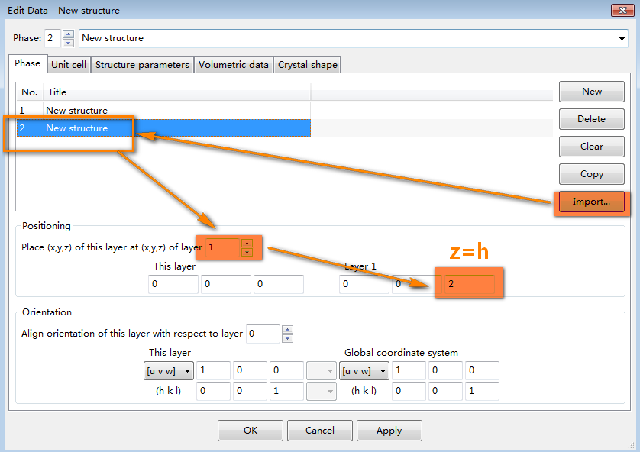

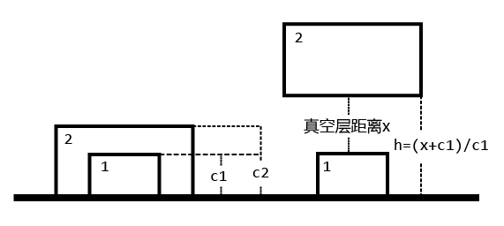

若真空层为c1 Å，

z=h=(x+c1)/c1=2

## 导出POSCAR

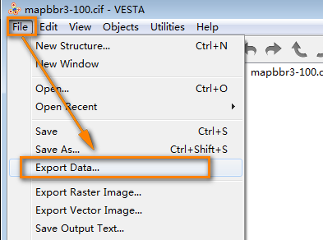

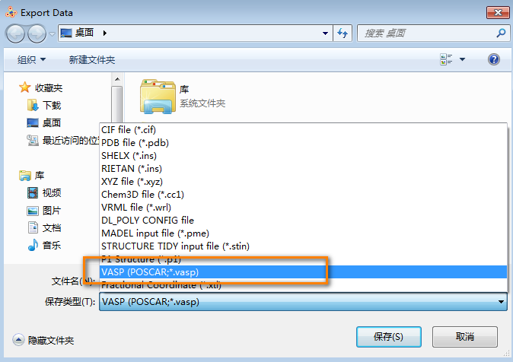

# 参考

**Materials studio**

* Class 1--Materials Studio 快速入门教程.ppt

**VESTA**

* [请大家交流一下VESTA软件的用法](http://muchong.com/bbs/viewthread.php?tid=6422652&fpage=1&target=blank)
* [Surface slabs with VESTA](https://compuphys.wordpress.com/2015/02/10/surface-slabs-mit-vesta/)
* [如何从六角晶胞构建立方晶胞](http://www.52souji.net/how-to-convert-hexagonal-cell-to-cubic-cell/)
* [Drawing Crystal Structures](http://profex.doebelin.org/?page_id=559)
* [VESTA官方文档](http://www.geocities.jp/kmo_mma/crystal/download/VESTA_Manual.pdf)
* [How to Prepare an Input File for Surface Calculations](http://www.emresururi.com/physics/?cat=54)
* [请教一个用vesta建超晶包的问题](http://emuch.315955.com/html/201309/6376825.html)
* [Building slab geometries for catalysis with VESTA](http://hjklol.mit.edu/content/building-slab-geometries-catalysis-vesta)